Newsletter 2020 für Eltern der OGS
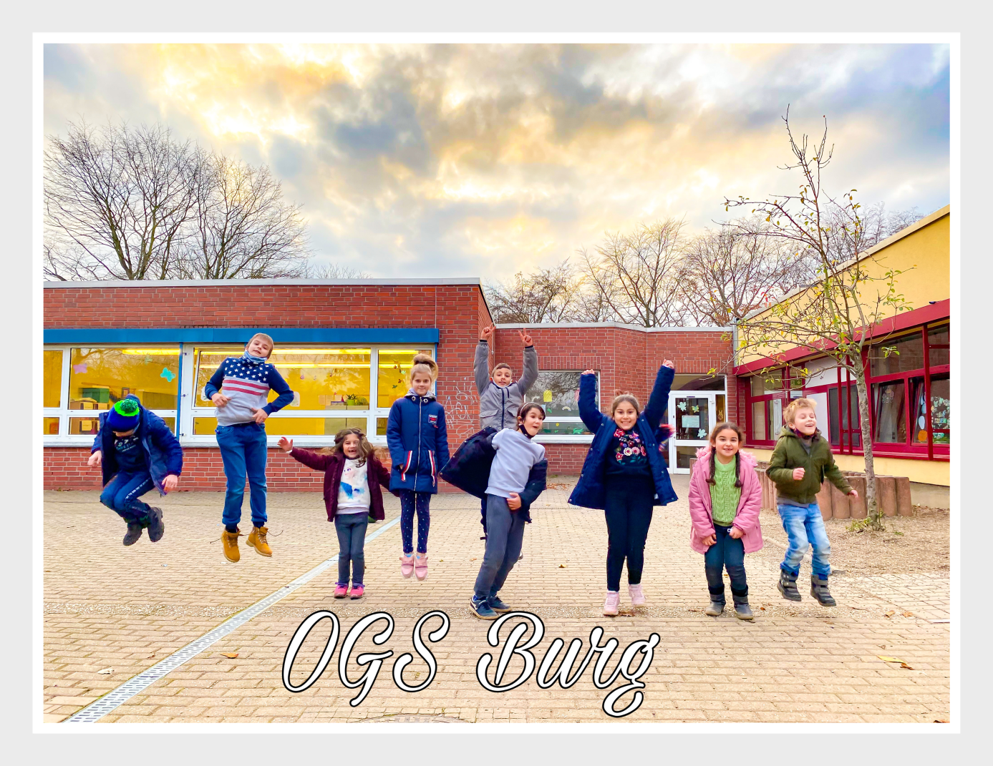
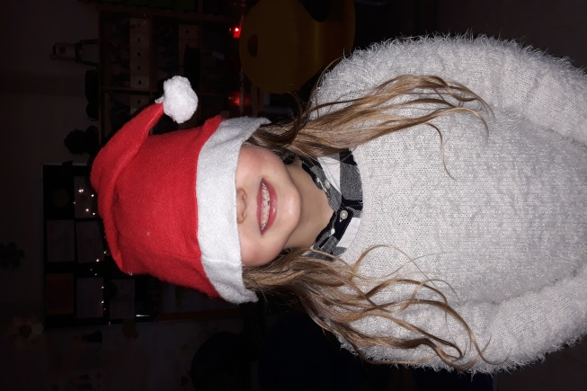
Wir wünschen Ihnen Frohe Weihnachten, viele gemütliche Stunden in der Familie und Gesundheit für das neue Jahr!

Im neuen Schuljahr wuchs die OGS: Aus fünf Gruppen wurden sechs Gruppen. Herzlich Willkommen Dschungelgruppe!
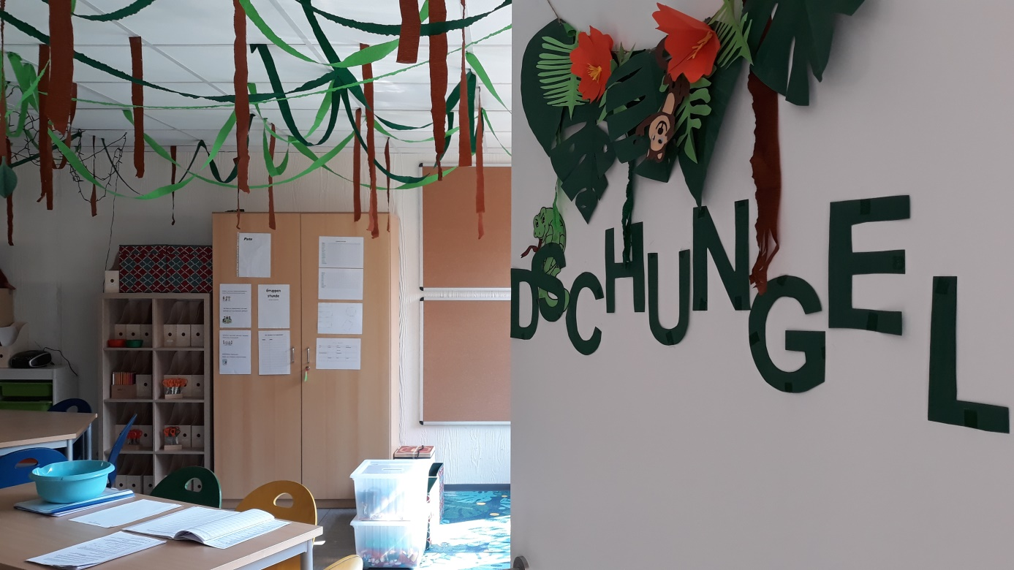

Herbstferienbetreuung 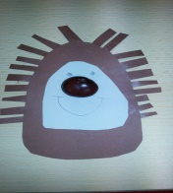
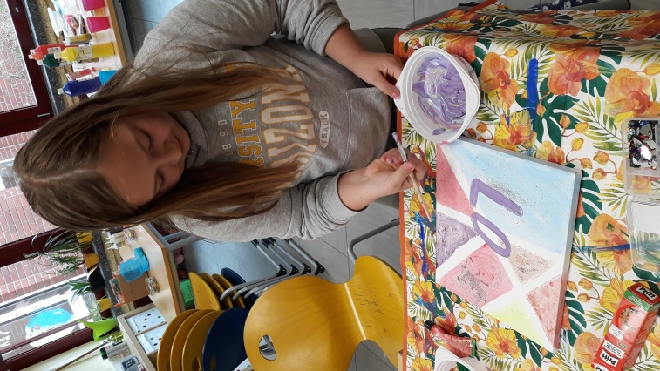
Wir haben gemalt, gebastelt, geturnt und der Kasper war auch dabei und natürlich vieles mehr…
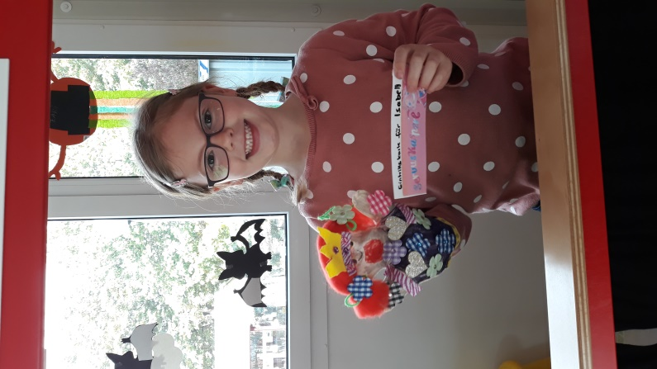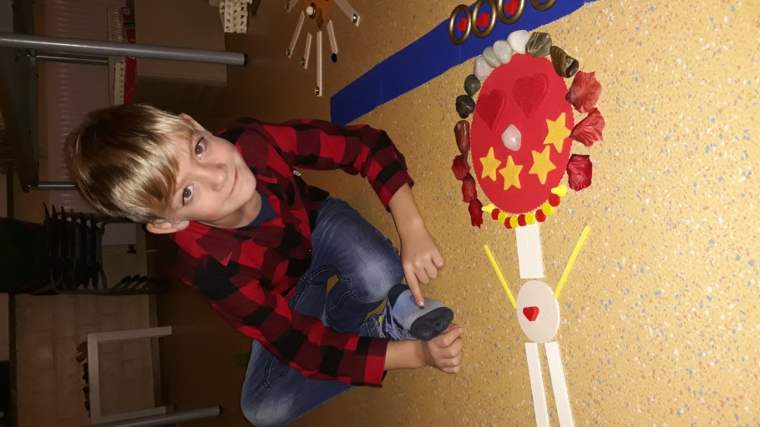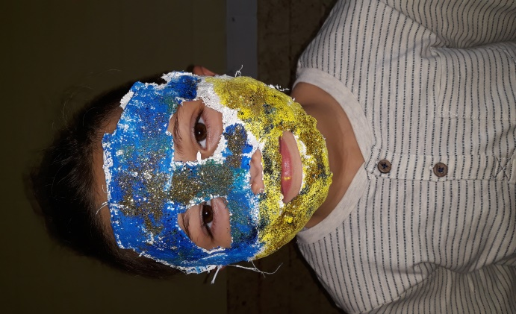

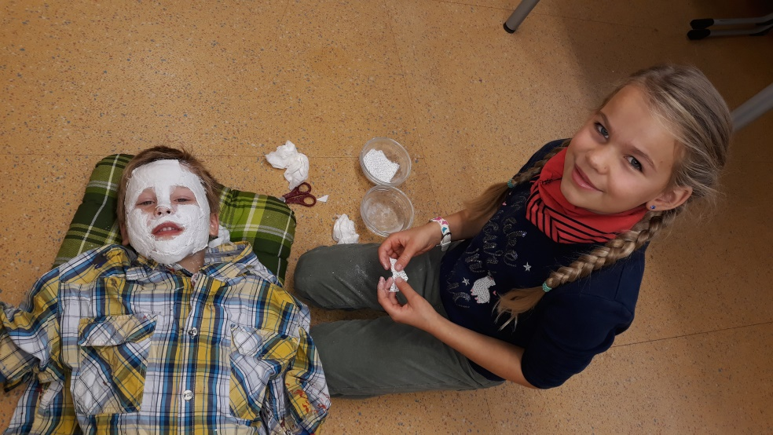
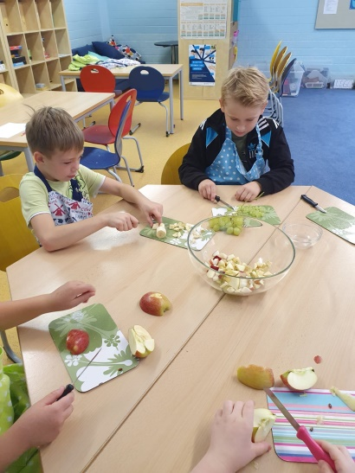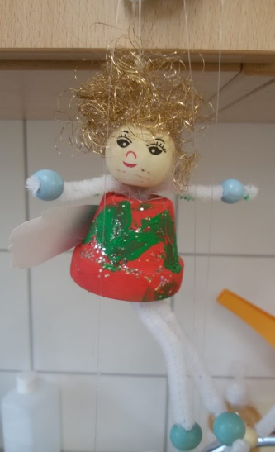

Der Nikolaus war da…
Leider nicht persönlich….
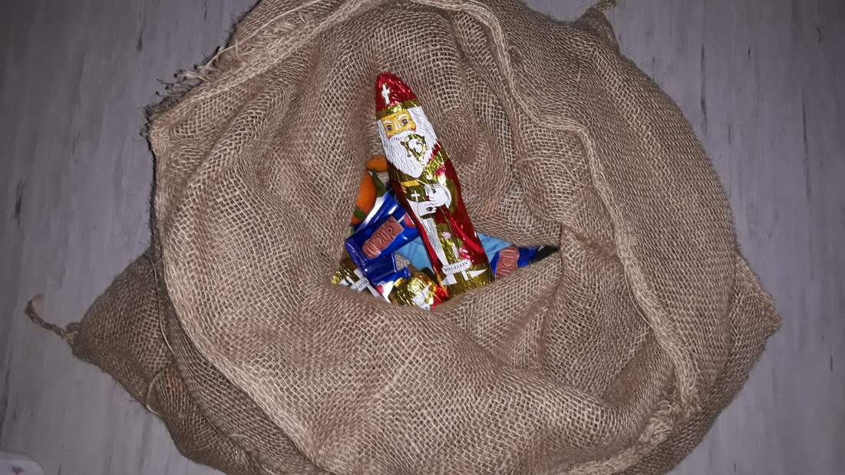
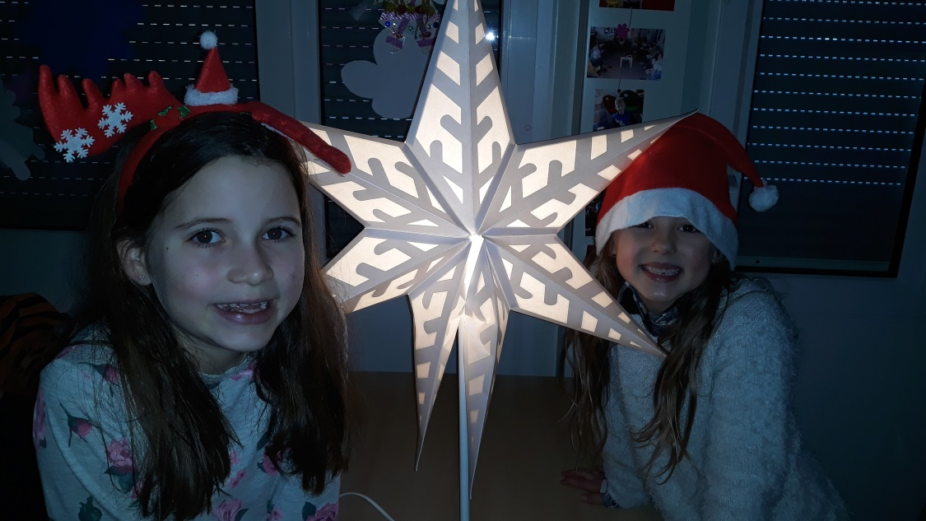
Unsere Weihnachtsfeier in kleiner Runde:
Geschichte
Spiele und Kekse mit Kakao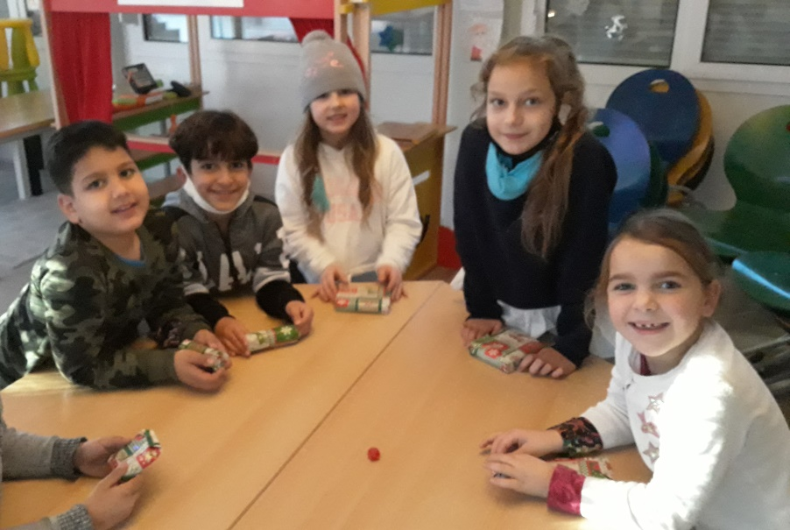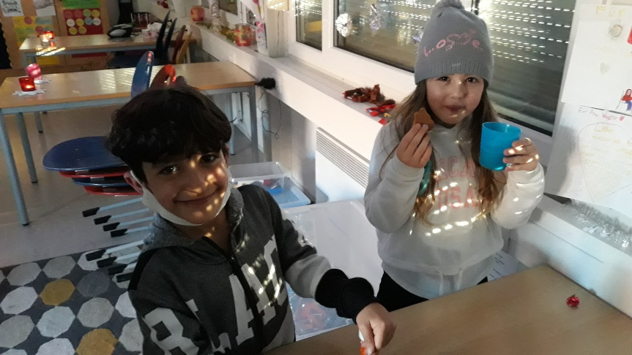
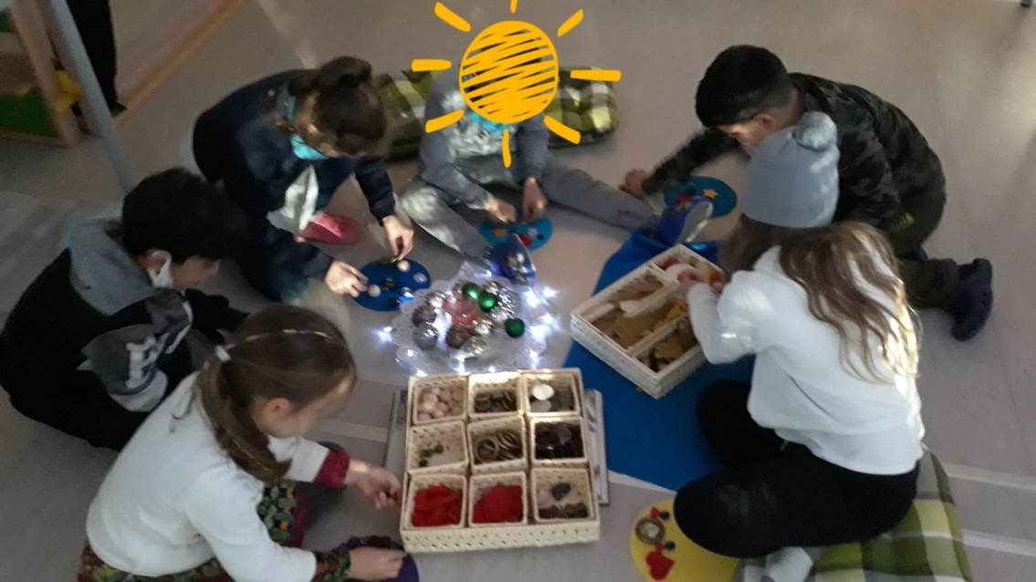

Unsere Gruppenstunden
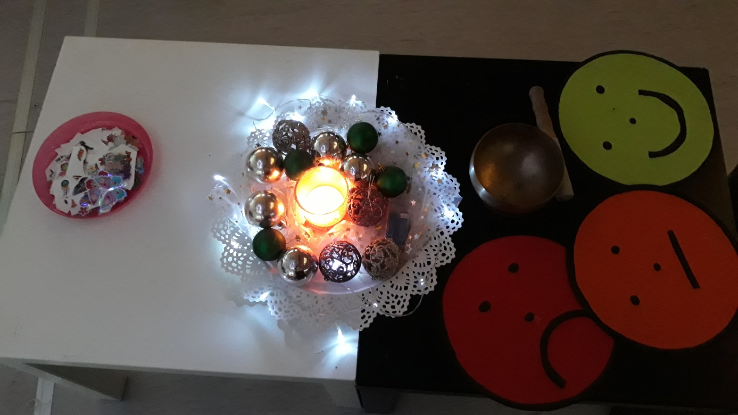
Themen:
- Paten für die neuen Kinder wählen
- Menschenrechte
- Lob und Wunschbriefe
- Kummerkasten und Kummerhelfer
- Geburtstage der Kinder
- Nikolaus
Themen für nächstes Jahr:
- Neujahrsfeier
- Erste Hilfe
- Und vieles mehr
Neue Mitarbeiterin
Frau Matusche: neue Gruppenleitung der Sonnenblumengruppe ab Januar 21.
Was war los in der OGS von August bis Dezember
Durch neue Regeln wurde der Alltag der OGS auf den „Kopf geschmissen“, die Kinder dürfen nicht mehr die Räume wechseln. Gespielt wird in der eigenen Gruppe.
Die AGs konnten leider nicht stattfinden.
Es wurden Weihnachtsgeschenke gebastelt und Dekorationen für den Gruppenraum
Projektarbeit mit Frau Damrich in der Schneeflockengruppe
Eine stellvertretende Leitung (Frau Heyer Dschungelgruppe) wurde für die OGS eingestellt
Fortbildungen fanden online statt (Prävention)
Mit Herrn Stefan Goebels (Polizist aus Hackenbroich) gab es eine gemeinsame Kooperation zum Kennenlernen
Ein Notfallkonzept wurde erarbeitet
Feueralarmproben in der OGS fanden statt
Was kommt im neuen Jahr
Hoffentlich ab 8.3. AGs
Unser Osterferienprojekt zum Thema Interreligiösität
Erste Hilfe Kurse für Kinder
Hospitationen von Frau Winter in den OGS Gruppen
Hospitationen der Gruppenleitungen im Unterricht
Teamtag am 2.3. (OGS geschlossen) Thema: Erste Hilfe Kurs
Neujahrsfeier mit den Kindern in der ersten Gruppenstunde
Neujahrsbasar für die Eltern, um den Ausfall unserer Adventsfeier zu kompensieren
Eltern Cafés
Büchereinutzung
Kieler Schulspiel am 15.3. (OGS von 8.00 – 16.00 Uhr nach Anmeldung).
Die Flurbilderrahmen werden mit neuen Fotos gestaltet.
Elternabend für die Schulneulinge
Feedbackbogen für die OGS

Nächster Newsletter: im April
Schauen Sie auch auf der Schulhomepage, unter OGS, für alle neuen Informationen
Geschrieben von Frau Winter (päd. Leitung der OGS Burg)

